Отчет по лабораторной работе №6

Мандатное разграничение прав в Linux

Хизриева Рисалат Махачевна, НФИбд-02-19

Содержание

Цель работы 1

Выполнение лабораторной работы 2

Вывод 16

# Цель работы

Развить навыки администрирования ОС Linux. Получить первое практическое знакомство с технологией SELinux. Проверить работу SELinx на практике совместно с веб-сервером Apache.

# Выполнение лабораторной работы

1. Войдите в систему с полученными учётными данными и убедитесь, что

SELinux работает в режиме enforcing политики targeted с помощью команд getenforce и sestatus.

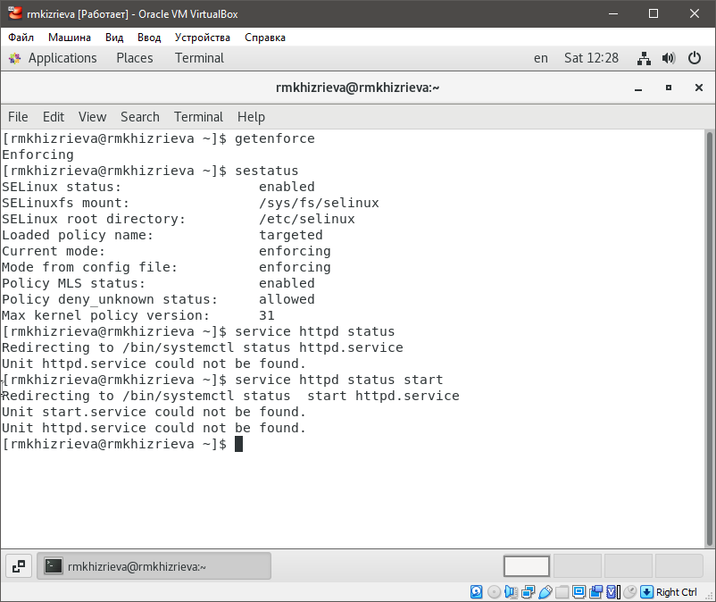

2. Обратитесь с помощью браузера к веб-серверу, запущенному на вашем

компьютере, и убедитесь, что последний работает:

*`service httpd status`*

или

*`/etc/rc.d/init.d/httpd status`*

Если не работает, запустите его так же, но с параметром start.

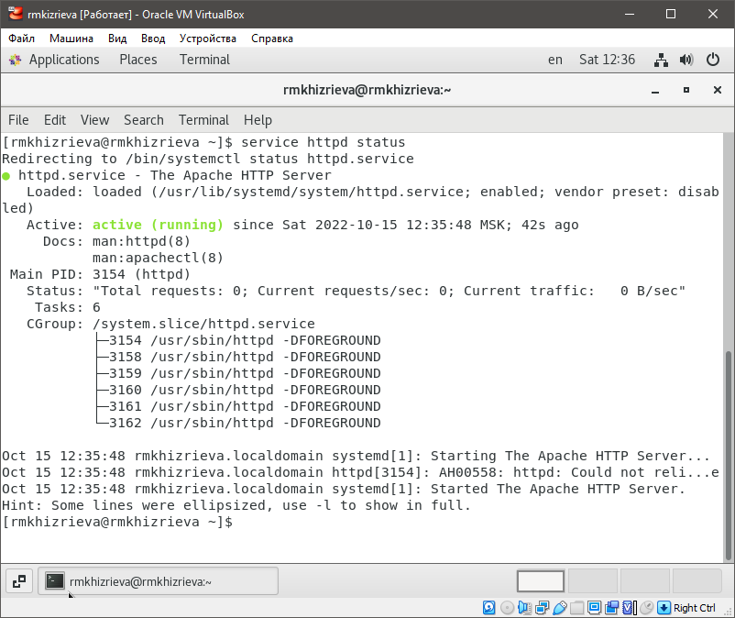

3. Найдите веб-сервер Apache в списке процессов, определите его контекст

безопасности и занесите эту информацию в отчёт. Например, можно использовать команду

*`ps auxZ | grep httpd`*

или

*`ps -eZ | grep httpd`*

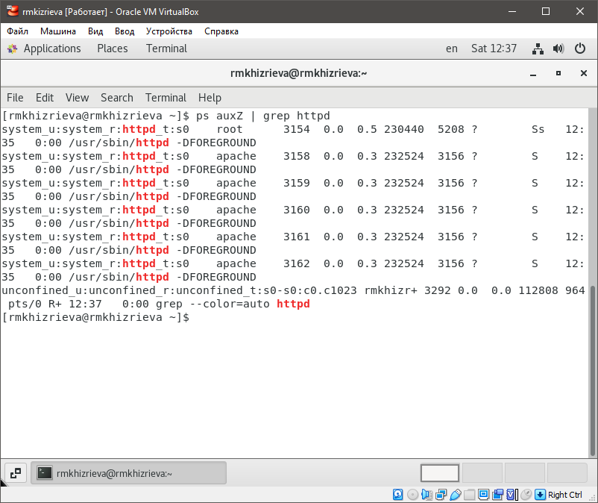

4. Посмотрите текущее состояние переключателей SELinux для Apache с

помощью команды

*`sestatus -bigrep httpd`*

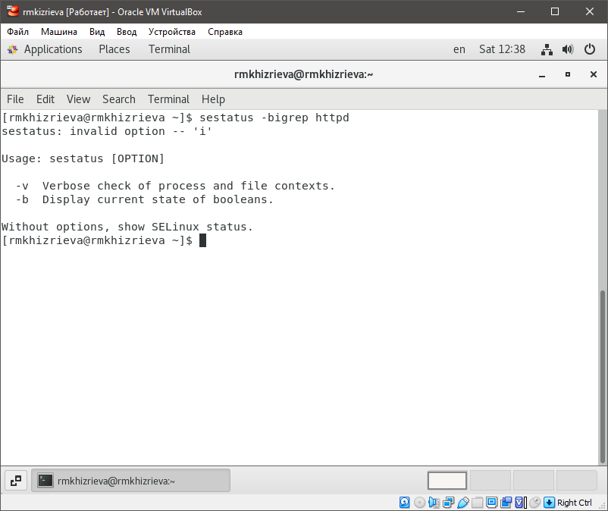

5. Посмотрите статистику по политике с помощью команды seinfo, также

определите множество пользователей, ролей, типов.

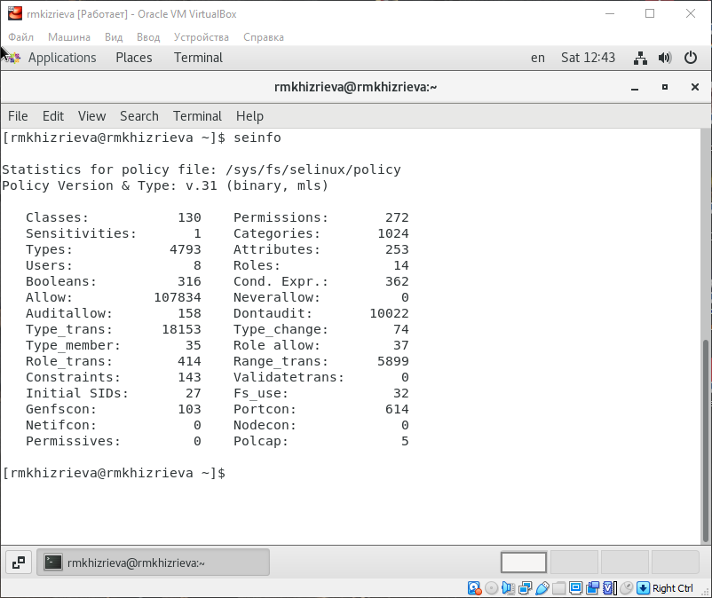

6. и 7. Определите тип файлов и поддиректорий, находящихся в директории

/var/www, с помощью команды

*`ls -lZ /var/www`*

Определите тип файлов, находящихся в директории /var/www/html:

*`ls -lZ /var/www/html`*

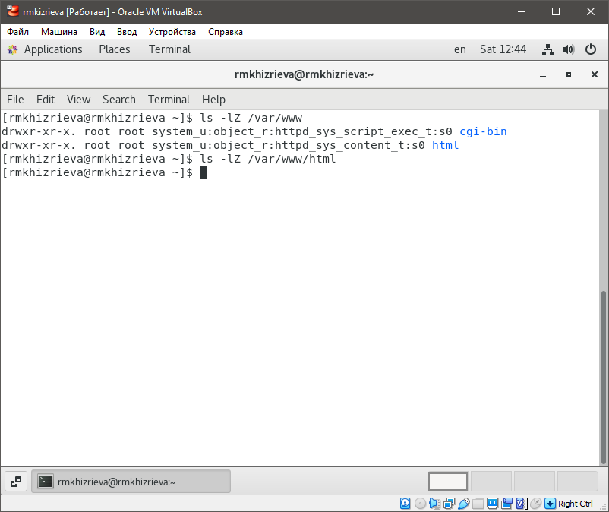

8. Определите круг пользователей, которым разрешено создание файлов в

директории /var/www/html.

9. Создайте от имени суперпользователя (так как в дистрибутиве после установки только ему разрешена запись в директорию) html-файл

/var/www/html/test.html следующего содержания:

***<html>***

***<body>****test****</body>***

***</html>***

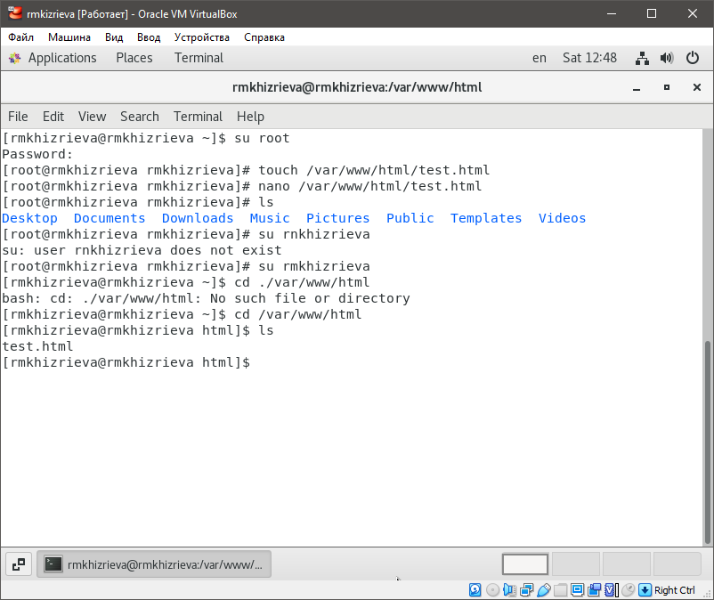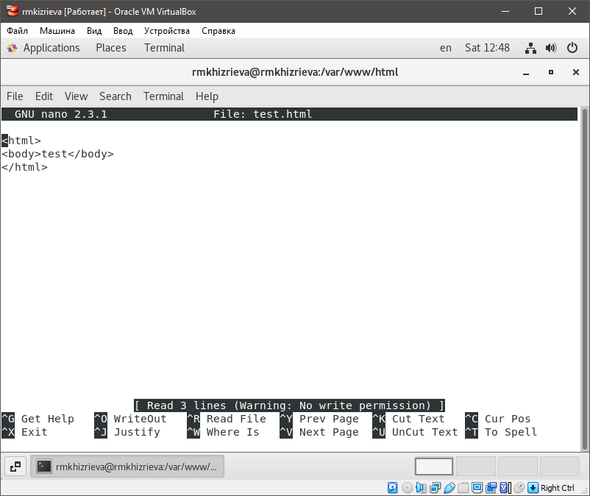

10. Проверьте контекст созданного вами файла. Занесите в отчёт контекст,

присваиваемый по умолчанию вновь созданным файлам в директории

/var/www/html.

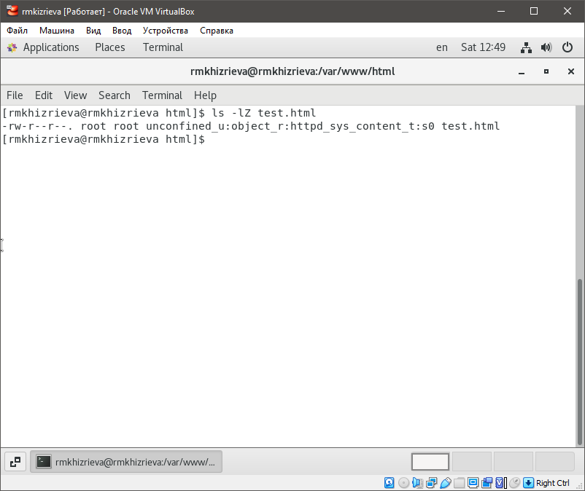

11. Обратитесь к файлу через веб-сервер, введя в браузере адрес

http://127.0.0.1/test.html. Убедитесь, что файл был успешно отображён.

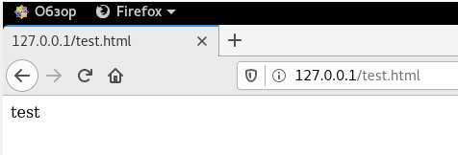

12. и 13. Изучите справку man httpd_selinux и выясните, какие контексты файлов определены для httpd. Сопоставьте их с типом файла

test.html. Проверить контекст файла можно командой ls -Z.

*`ls -Z /var/www/html/test.html`*

Измените контекст файла /var/www/html/test.html с

httpd_sys_content_t на любой другой, к которому процесс httpd не

должен иметь доступа, например, на samba_share_t:

*`chcon -t samba_share_t /var/www/html/test.html`*

*`ls -Z /var/www/html/test.html`*

После этого проверьте, что контекст поменялся.

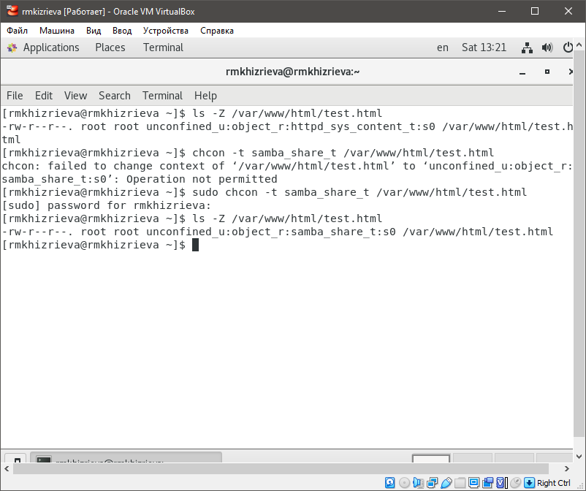

14. Попробуйте ещё раз получить доступ к файлу через веб-сервер, введя в

браузере адрес http://127.0.0.1/test.html. Вы должны получить

сообщение об ошибке:

Forbidden

You don't have permission to access /test.html on this server.

15. Проанализируйте ситуацию. Почему файл не был отображён, если права

доступа позволяют читать этот файл любому пользователю?

*`ls -l /var/www/html/test.html`*

Просмотрите log-файлы веб-сервера Apache. Также просмотрите системный лог-файл:

*`tail /var/log/messages`*

Если в системе окажутся запущенными процессы setroubleshootd и

audtd, то вы также сможете увидеть ошибки, аналогичные указанным

выше, в файле /var/log/audit/audit.log. Проверьте это утверждение самостоятельно.

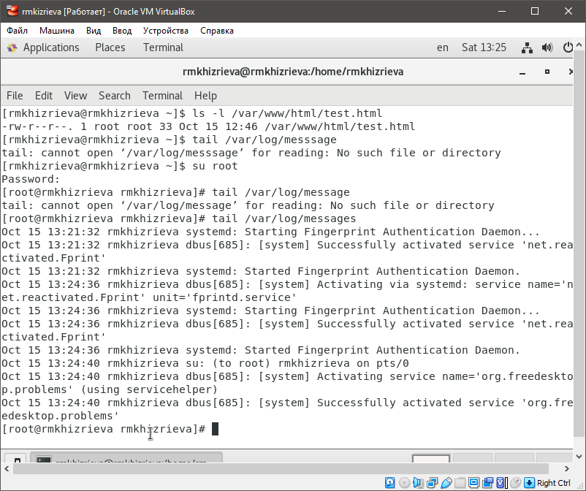

16. Попробуйте запустить веб-сервер Apache на прослушивание ТСР-порта

81 (а не 80, как рекомендует IANA и прописано в /etc/services). Для

этого в файле /etc/httpd/httpd.conf найдите строчку Listen 80 и

замените её на Listen 81.

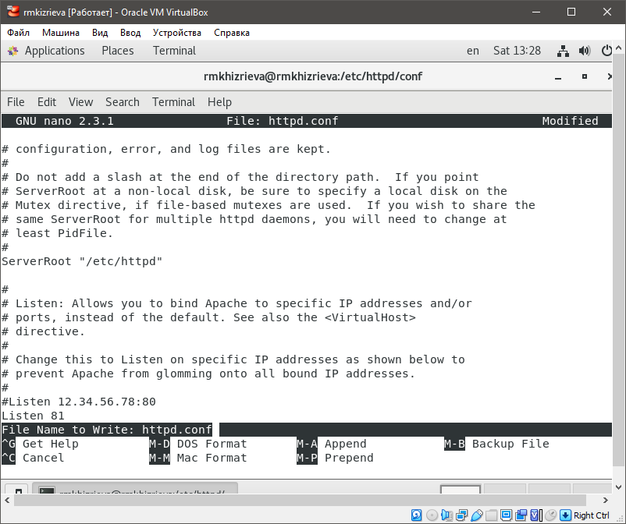

17. Выполните перезапуск веб-сервера Apache. Произошёл сбой.



18. Проанализируйте лог-файлы:

*`tail -nl /var/log/messages`*

Просмотрите файлы /var/log/http/error_log,

/var/log/http/access_log и /var/log/audit/audit.log и

выясните, в каких файлах появились записи.

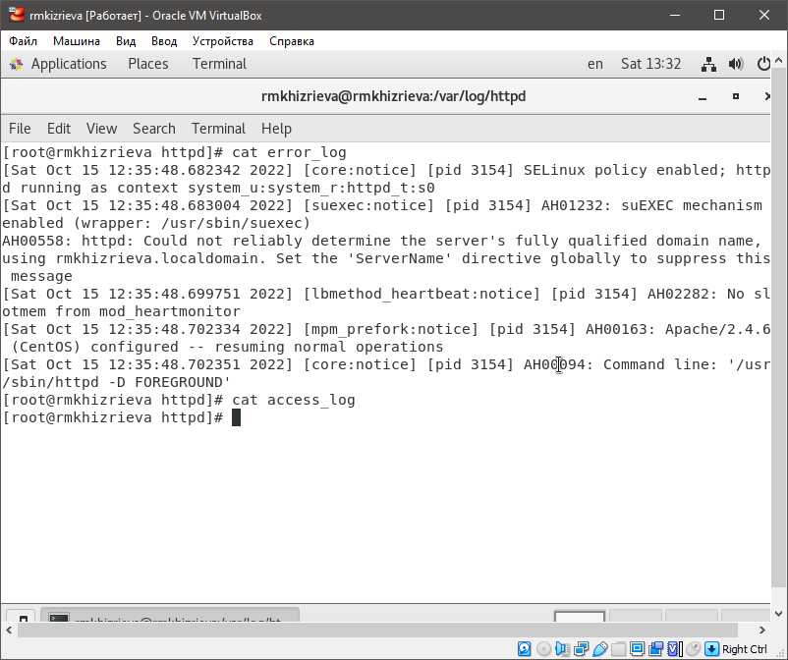

19. Выполните команду

*`semanage port -a -t http_port_t -р tcp 81`*

После этого проверьте список портов командой

*`semanage port -l | grep http_port_t`*

Убедитесь, что порт 81 появился в списке.

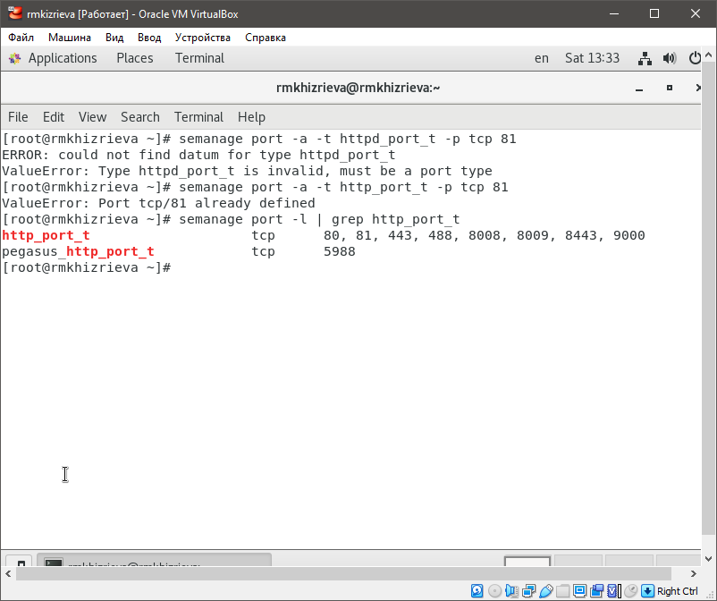

20. Попробуйте запустить веб-сервер Apache ещё раз. Поняли ли вы, почему

он сейчас запустился, а в предыдущем случае не смог?

21. Верните контекст httpd_sys_cоntent__t к файлу /var/www/html/ test.html:

*`chcon -t httpd_sys_content_t /var/www/html/test.html`*

После этого попробуйте получить доступ к файлу через веб-сервер, введя в браузере адрес http://127.0.0.1:81/test.html.

Вы должны увидеть содержимое файла — слово «test».

22. Исправьте обратно конфигурационный файл apache, вернув Listen 80.

23. Удалите привязку http_port_t к 81 порту:

*`semanage port -d -t http_port_t -p tcp 81`*

и проверьте, что порт 81 удалён.

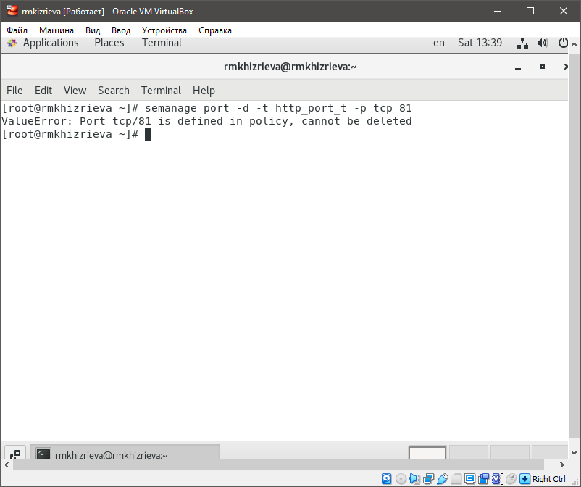

24. Удалите файл /var/www/html/test.html:

*`rm /var/www/html/test.html`*

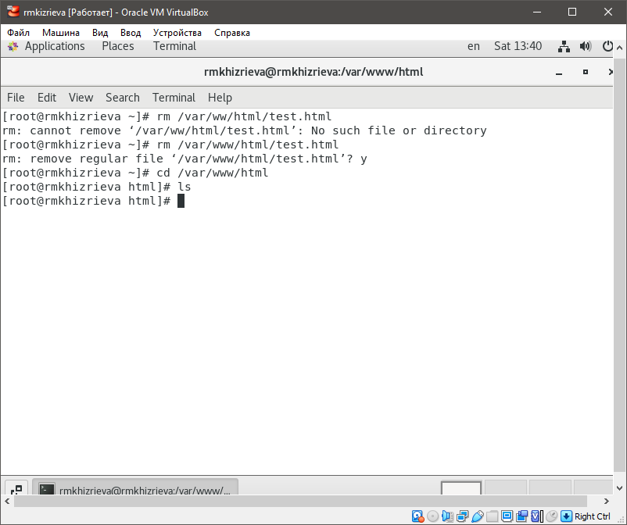

# Вывод

В ходе выполнения лабораторной работы были развиты навыки администрирования ОС Linux, получено первое практическое знакомство с технологией SELinux, а также была проверена работа SELinux на практике совместно с веб-сервером Apache.